ANEXO # 4

PLANO GENERAL DE LAS CABAÑAS TURÍSTICAS
“EL GRAMAL”
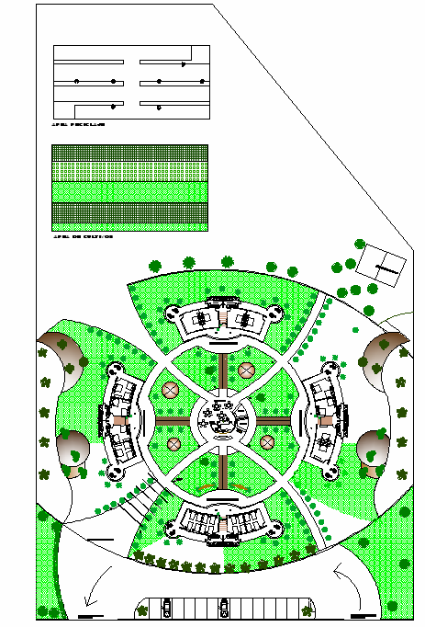
ANEXO # 4a

VISTA PANORÁMICA DE HABITACIONES Y RECEPCIÓN

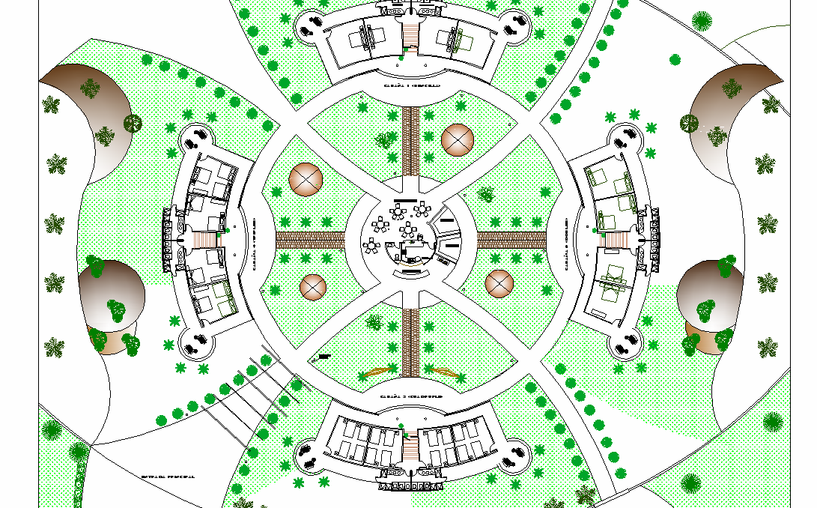

ANEXO # 4b

VISTA PANORÁMICA DE LA RECEPCIÓN

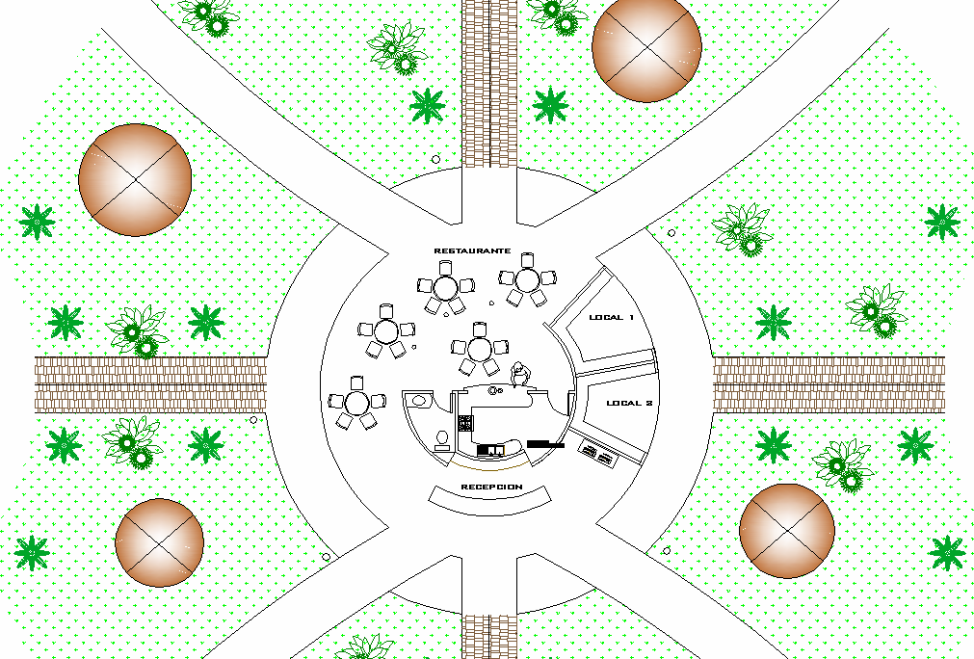

ANEXO # 4c

VISTA PANORÁMICA DE LOS BAÑOS

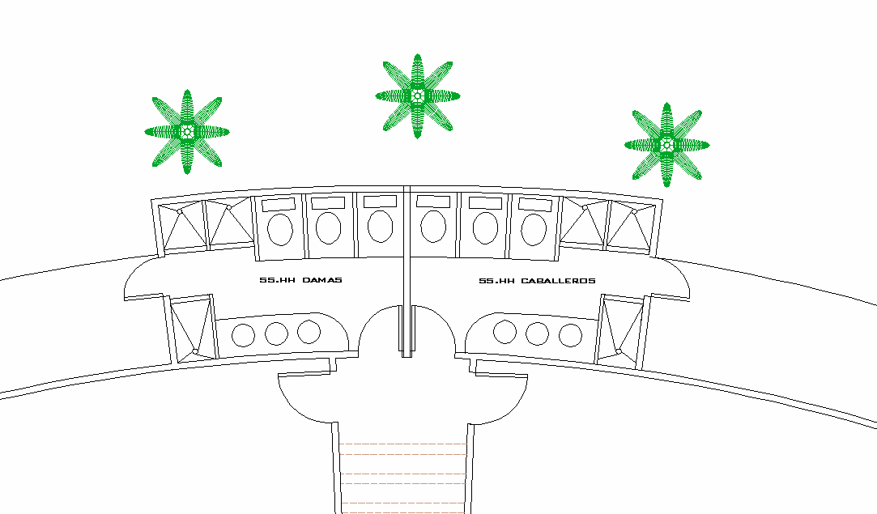

ANEXO # 4d

FACHADA DE LAS HABITACIONES

